第１2回 ジュニア＆キッズドッジボール大会

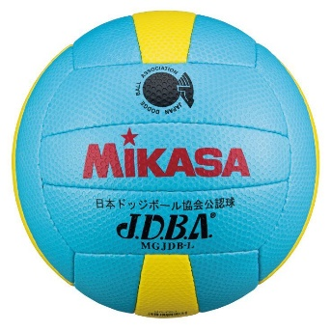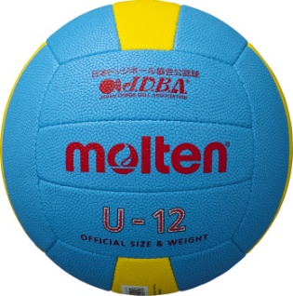



日 時：令和5年10月8日（日）

場 所：野々市市スポーツセンター
〒921-8802 石川県野々市市押野2丁目30番地
☏ 076-294-5511

主 催：石川県ドッジボール協会・北國新聞社
主 管：石川県ドッジボール協会
後 援：石川県、野々市市、野々市市教育委員会、金沢文化ｽﾎﾟｰﾂｺﾐｯｼｮﾝ
テレビ金沢、北陸放送、金沢ケーブル

＜大会役員＞
実行委員長 石田 一栄（石川県ドッジボール協会理事長）

＜競技役員＞
競技委員長 山作 千春（石川県ドッジボール協会競技委員長）
審判員 石川県公式審判員・富山県公式審判員
帯同審判（各チームから）
＜運営役員＞
運営委員長 髙田 助好
救 護 石橋 美由希 看護師
＜日 程＞
◆受 付 8：00～8：2０ （練習会場：アリーナ開放8：２0～8：５0）
審判会議 8：40～
監督会議 9：00～ 9：20
開会式 9：20～
主催者挨拶 石川県ドッジボール協会 理事長 石田 一栄
競技上の注意 石川県ドッジボール協会 競技委員長 山作 千春
選手宣誓 SP KAGA J キャプテン 藤原 佳祐
競技時間 9：４０～１６：００（予定）
閉会式 １６：３０～１７：００
成績発表 石川県ドッジボール協会競技委員長 山作 千春
表 彰
大会総評 石川県ドッジボール協会理事長 石田 一栄

＜大会要項＞
１．参加チーム
ジュニアの部・・・・ １4チーム 小１～４年生（男女混合可）
キッズの部・・・・ ６チーム 幼児（年中）～小２年生（男女混合可）
２．競技方法
１）ルールは、「一般財団法人 日本ドッジボール協会公式ルール」を準用する。
一部ローカルルールを適用する。キッズの部は別紙「特別ルール」で行う。
２）予選リーグ
ジュニアの部：予選リーグは、リーグの総当り戦、５分間１セットマッチ
キッズの部：予選リーグは、リーグの総当り戦、５分間１セットマッチ
決勝トーナメント
ジュニアの部：各リーグ4チームあがりで決勝トーナメント戦。
キッズの部：全チームあがりで決勝トーナメント戦。
- 各部門予選リーグ：５分間１セットマッチ ランニングタイム制。勝点制・Vポイント無
- 決勝トーナメント：５分間１セットマッチ ランニングタイム制Vポイント有
- ジュニアの部の決勝戦は、５分間１セットマッチとする。
④ キッズの部の決勝戦は、５分間１セットマッチとする。
３）チーム構成は下記の通りとする。
①各部門、コート内は８名以内とする。ベンチには選手、２０名以内とする
②監督、コーチ、マネージャー各１名とし、試合中は必ずベンチに成人が１名以上い
なくてはならない。
４）試合中競技フロアーに降りることができるのは（控え選手を含む）選手２０名までと監督、コーチ、マネージャーの３名までとする。
５）予選リーグでは、勝ち点制を採用して順位を決定する。
勝ち点…２点 引き分け…１点 負け点…０点
６）勝点が同じ場合について
以下の優先順位で順位を決定する。
①味方内野人数の多い方 ②直接対決の勝者
③相手内野人数の少ない方 ④決定戦（５分間１ｾｯﾄﾗﾝﾆﾝｸﾞﾀｲﾑ制、Vﾎﾟｲﾝﾄ有）
７）決勝トーナメントでは、各セット毎に勝敗を決定する。
８）コートの大きさは、ジュニアの部及びキッズの部 内野９ｍ・外野３ｍ
- 試合前にメインアリーナを開放します（8：20～8：50）
１０）予選第1試合と、各部門の決勝戦はベンチ前整列で試合スタートします。決勝戦は
チーム紹介を致します。２試合目以降、準決勝戦、３位決定戦はセットアップスタート
で進行します。
１１）その他
①必ず責任者及び保護者が引率して下さい。引率者無しの場合棄権とみなします。
②大会参加に当たっては、選手の健康に十分留意して下さい。
③競技中選手が負傷した場合は、会場にて応急処置を行いますが、主催者側は、その
後の責任を負いかねますので、あらかじめご了承下さい。また大会会場への移動に
際しても同様と致しますので了承願います。
④参加チームは、大会当日プラカード及びゼッケンを持参すること。
ゼッケンは、各チーム持参となっています。
３．表 彰
ジュニアの部：優勝・準優勝・３位
キッズの部：優勝・準優勝・３位
優秀選手賞：ジュニアの部…上位３チームの中から申請してください。
キッズの部…上位３チームの中から申請してください。
４．本大会に関する問い合わせ
石川県ドッジボール協会 理事長 石田一栄 携帯電話 090-2098-7020

